Осенние приключения арбузика
Фонограмма | Слова
Ведущая | Диалог об осени с детьми.
1 | Вот и лето промчалось веселое,  Осень в гости идет по лесам.  Заглянула в деревни и сёла  И гуляет по всем городам!
2 | Погуляем сейчас по дорожкам,  Много листьев в букет соберём  И в своих разноцветных сапожках  Мы по лужицам прыгать пойдём.
Фортепиано | Хоровод «Осень в золотой косынке»
  1 | Осень в золотой косынке  Приглашает нас гулять,  Шлёпать весело по лужам  И листочки собирать.
Припев | Прыг-скок, прыг-скок!  Перепрыгни лужицу.  А вокруг, а вокруг  Листики закружатся.
2 | Не пугай, подружка осень,  Нас ни ветром, ни дождём.  Дома мы скучать не будем.  Всё равно гулять пойдём!
Дети сели
Фонограмма | Слова
1 | Осень, осень это очень  Музыкальная пора,  Ветер петь о чём-то хочет  Дождь стучит в окно с утра.
2 | Вот и мы скучать не станем  Инструменты все возьмём,  Быстро на полянку встанем  И сыграем и споём.
Дети выходят на цветы с погремушками + 2 металлофона
Воспитатель уходит за кулису (Арбузик)
Фонограмма | Оркестровая песня «Кап-кап»
 | Кап-кап, тук-тук-тук.  По стеклу раздался стук.  Это дождик поутру  Разбудил всю детвору.
Проигрыш
2 | Кап-кап, дон-дон-дон.  Капли начали трезвон.  Если выйдете гулять,  Не забудьте зонтик взять.
Фонограмма | Слова
Ведущая | Не думайте, что осень,  Только непогода.  Ведь дождик очень нужен,  Всей живой природе.  Деревьям и цветам,  Фруктам, овощам.  Огород вскопаем дружно!  Потрудиться всем нам нужно
Фонограмма | «Огородная зарядка»
Ведущая | Помогли мы фруктам очень,  Ягодам и овощам.  И за это про арбузик  Расскажу я сказку вам.  Жил да был один арбуз  Полосатый карапуз.
Фонограмма | «Выход Арбузика»
 | Здравствуйте, ребята!  Очень сладкий я на вкус,  А зовут меня Арбуз!  А теперь скажите мне, как вас зовут?
Фонограмма | «Смешная музыка»
Все дети хором!!! | Выкрикивают своё имя
Арбуз | Ничего не понял я. Давайте по порядку.  Сначала скажут мальчики!!!
Мальчики хором!!! | Выкрикивают своё имя
Арбуз | Ага, понял! БУБУЗИКИ!!!  А теперь своё имя назовут девочки
Девочки хором!!! | Выкрикивают своё имя
Арбуз | Всё понятно! АРБУЗЯЛКИ!!!  Теперь я знаю, что все мальчики у вас БУБУЗИКИ, а девочки АРБУЗЯЛКИ!  (дети смеются)  Арбузы поспели! Самое время собирать.
Ведущая | Ребята, давайте поможем нашему арбузику со сбором урожая!
Фонограмма | Игра – «Сбор арбузов»
Дети выстраиваются в 2 шеренги.
Самый первый передаёт мяч между ног, стоящему сзади игроку и так до конца шеренги. Самый последний возвращает мяч обратно по верху
После игры дети сели
Ведущая | Знаю я что неспроста  Наш Арбуз, пришёл сюда.  Он пришёл не погулять,  А родню свою искать.  Кто он, овощ или фрукт?  Как родню его зовут?
Арбуз | Думаю, что домик мой,  Здесь, на грядке овощной!  (сел на грядку)
Ведущая | Зря, Арбузик сел на грядку  Из него не сваришь щей.  Назовём мы по порядку  Целый список овощей.
Фонограмма | «Выход Овощей»
Стихи
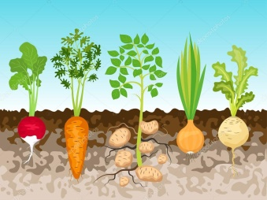  картофель | Здесь на грядке овощной,  Мы растём всегда гурьбой,
Грядку раскопай немножко,
Глядь, а там живёт картошка.
И в мундире и в борще
Нет вкуснее овощей.
 | Тыквы (2)
 | Помидоры (2)
 | Перцы (3)
 | Огурцы (2)
Овощи хором | Все мы братцы овощи  Все мы молодцы!!!
Ведущая | Ты не овощ, это точно,  И запомни это прочно!
Фортепиано | Песенка-отказ
Хор | Сладкий вкус мы уважаем!  Но тебя, Арбуз, не знаем!  Хоть на тыкву ты похож,  Нам в друзья не подойдешь! 2 раза
Овощи сели
Ведущая | Вновь пошел Арбуз гулять  И родню свою искать.  (выставить 2 плодовых деревца)
Фонограмма | «Поход Арбузика»
Фонограмма | Слова
Арбуз | Знаю, домик свой найду  Среди фруктов, здесь в саду.  (арбузик сел в саду)
Воспитатель | Зря, Арбуз на ветку сел  Как бы вниз не полетел!  А вот фруктам - красота,  Не страшна им высота!
Фонограмма | «Выход Фруктов»
Стихи
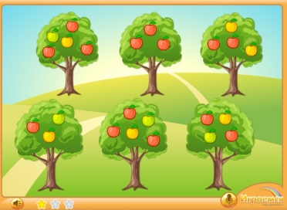 | Красные и наливные  Яблочки висели
На плодовом дереве
Яблочки созрели
Это правда, каждый рад
Посетить фруктовый сад
Ведущая | Сколько фруктов, посмотри:
 | Киви
 | Груши
 | Сливы
 | Апельсины
 | Мандарины
Фрукты хором | Фрукты так красивы!!!
Ведущая | Ты не фрукт, это точно,  И запомни это прочно!
Фортепиано | Песенка-отказ
Сладкий вкус мы уважаем!
Но тебя, Арбуз, не знаем!
Хоть на тыкву ты похож,
Нам в друзья не подойдешь! 2 раза
Фрукты сели
Ведущая | Вот расплакался арбуз  Полосатый карапуз
Фонограмма | «Грустный Арбузик»
Арбуз | И не фрукт я, и не овощ,  Кто же мне придёт на помощь?!  Где живёт моя семья,  Подскажите мне, друзья!!!
Ведущая | Вот, Арбуз, твои сестрички,  Ягодки все, невелички.
Фонограмма | «Выход Ягод»
Стихи
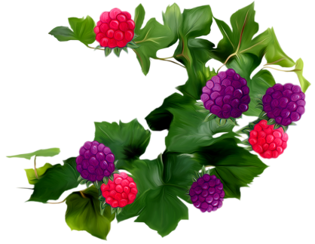  Клубника | Есть на свете много  Ароматных ягод:  Сладкая клубника  Сахарный арбуз.
Наварить варенья
Можно сразу на год,
Ах, какой у ягод
Аромат и вкус!
Малина | Ягоды повсюду:  Множество малины,
Голубика | Спелой голубики  Дополна в лесу.
Брусника | На полянке ягоды  Кисленькой брусники,
Ежевика | Спелой ежевики  В дом я принесу.
2 вишни | Соки и компоты  Из садовой вишни,
2 вишни | И арбуз, конечно,  Будет здесь нелишним,
Ведущая | Ягода ты - это точно,  И запомни это прочно!
Фортепиано | Песенка-приветствие
Сладкий вкус мы уважаем!
И тебя, Арбуз, мы знаем!
Хоть на тыкву ты похож,
Нам в друзья ты подойдешь! 2 раза

Ведущая | А в благодарность, арбузик приглашает всех нас в арбузный детский сад!
Арбуз раздаёт девочкам мячики, те выходят на 2 стороны
Фортепиано |  | Песня «Арбузный детский сад»
1 |  | На солнце греют пузики  Арбузы-карпузики.  В пижамках полосатых  Они рядком лежат.
Припев |  | На солнце загорает,  На солнце загорает,  На солнце загорает  Арбузный детский сад.
2 |  | А рядом греют пузики  Ребята-карапузики,  И словно арбузята  Они рядком лежат
Припев |  | На солнце загорает,  На солнце загорает,  На солнце загорает  Арбузный детский сад.
Ведущая |  | Вот такое чудесное приключение случилось с нами в этот раз. И осенние дары уже заждались ребят в группе (Яблоки….)
Арбузик |  | До новых встреч, ребята!!!

Реквизиты:
- Маски
- 4 тазика
- 2 плодовых дерева
- Куст ягодный

